**UNIVERSITATEA „POLITEHNICA” din TIMIȘOARA**

**FACULTATEA DE AUTOMATICĂ ȘI CALCULATOARE**

**SPECIALIZAREA AUTOMATICĂ**

Profesor coordonator: Autori:

Ș.l. dr. ing. Sorin NANU Silviu-Dumitru BĂTRÎNUȚ

Daniel-Pavel NEAMȚIU

TIMIȘOARA

2019

Cuprins

1. INTRODUCERE 4

1.1 Contextul aplicației 4

1.2 Prezentarea temei 4

2. STADIUL ACTUAL AL DEZVOLTĂRILOR ÎN DOMENIU 4

3. ASPECTE TEORETICE 5

3.1 Echipamente hardware 5

3.1.1 Arduino Uno 5

3.1.2 ESP32 Thing 6

3.1.3 Pixy CMUcam5 6

3.1.4 Biped BRAT kit 6

3.1.5 Extech 382280 7

3.2 Tehnologii software 7

3.2.1 Arduino IDE 7

3.2.2 Limbajul C++ 7

3.2.3 PixyMon 7

3.2.4 GitHub 8

3.2.5 LynxTerm 8

4. Arhitectura sistemului 9

4.1 Arhitectura hardware şi mecanică 9

4.2 Arhitectura software 10

4.2.1 Arduino 10

4.3 Funcțiile sistemului 11

5. Implementare 11

6. Rezultate și probleme întâmpinate 11

7. Concluzii și direcții de dezvoltare 12

7.1 Direcții de dezvoltare 12

7.2 Concluzii 12

8. Bibliografie 12

1. INTRODUCERE

1.1 Contextul aplicației

În momentul actual tehnologia se schimbă într-un ritm accelerat. În fiecare an apar paradigme noi, iar inginerii și dezvoltatorii sunt implicați într-un proces de învățare continuă. Marile companii promovează o gamă tot mai variată de unelte și tehnologii.

Dacă până acuma roboții staționari au dominat industria, în ultimii ani s-a remarcat utilitatea roboților mobili. Aceștia, dotați cu o inteligență superioară, vor fi capabili să îndeplinească o multitudine de sarcini, spre deosebire de cei statici, care aveau doar o singură atribuție.

Utilitatea lor este vastă. Ei pot fi găsiți în marile depozite, pe câmpurile de luptă dar și la competiții, în scop recreativ. Noi am hotărât să dezvoltăm un robot din ultima categorie.

1.2 Prezentarea temei

Această lucrare își propune să livreze un robot inteligent de formă umanoidă. Rolul său este de a căuta un obiect de forma sferică într-un spațiu special amenajat, să se deplaseze înspre el și de a șuta cu unul din membrele sale. Acest comportament este specific modului de lucru automat, dar robotul poate fi controlat și manual de către utilizator cu ajutorul unei aplicații.??aici zis ce fel de aplicatie??

Ne-am dorit sa realizăm un robot ușor de controlat, care să fie autonom din punct de vedere al deciziilor și distractiv de urmărit.

2. STADIUL ACTUAL AL DEZVOLTĂRILOR ÎN DOMENIU

Robotul, ca definiție, este un dispozitiv reprogramabil care poate înlocui omul pentru anumite sarcini. Roboții umanoizi sunt acei roboți care au formă umană, în special membre, folosite pentru deplasare sau apucare de obiecte.

Termenul de robot a fost formulat pentru prima oară de către scriitorul ceh de science-fiction Karel Čapek și folosit ulterior de Isaac Asimov. De la stadiul de ficțiune roboții au evoluat la realitate pe la mijlocul secolului 20. Primul robot umanoid a fost completat în 1972 de către specialiștii de la Universitatea Waseda din Japonia, acesta având capacitatea de a se deplasa.

În ultimii ani programarea roboților mobili bipezi s-a dezvoltat foarte mult. Marile institute tehnice au investit mulți bani pentru realizarea unor roboți cât mai performanți și utili. Roboții actuali au utilitate variată, ca și:

* Asistarea la recuperarea după dezastre
* Îngrijirea unei locuințe
* Livrarea de bunuri sau produse
* Utilitate militară

Capacitățile acestor roboți includ:

* Mersul și alergatul pe diferite suprafețe
* Menținerea echilibrului
* Salturi
* Comunicarea cu alte dispozitive

3. ASPECTE TEORETICE

3.1 Echipamente hardware

Pentru elaborarea lucrării de licență, pe partea de hardware s-au folosit următoarele:

* Placa Arduino Uno
* Camera Pixy CMUcam5
* Biped BRAT kit
* Extech 382280

3.1.1 Arduino Uno

Arduino Uno este un microcontroller bazat pe chipul ATmega328P. Îi este ascociat un mediu de dezvoltare, Arduino IDE, unde se poate programa în limbajul C++. Acesta poate fi alimentat printr-o conexiune USB sau cu ajutorul unei surse externe. Voltajul recomandat de alimentare este situate între 7 și 12 V. La rândul lui, Arduino poate alimenta alte circuite prin pinii speciali de 5V, 3,3V și GND(Ground). Placa este echipată cu:

* Un set de 6 pini analogi și 14 digitali pentru a interfața cu alte circuite
* Capacitatea de a comunica serial(UART TTL, SPI sau I2C)
* 2 surse de întreruperi
* 6 surse de PWM pe 8 biți
* Un LED integrat
* Un bootloader intern

Ca și memorie, ATmega328P deține:

* 32 KB de Flash
* 2 KB de SRAM(Static Random-Access Memory)
* 1 KB de EEPROM(Electrically Erasable Programmable Read-Only Memory)

A circuit board

Description generated with very high confidence

Figura 1: Pinii atașați plăcii Arduino Uno

Ca și alte caractestici, clockul intern are frecvența de 16 MHz, generând un semnal de perioadă 62,5 nanosecunde.

Această placă este compatibilă cu o varietate mare de senzori, traductoare, dar și cu cele mai importante sisteme de operare, dând dovadă de flexibilitate și versatilitate. Luate în considerare toate aceste aspecte reiese că Arduino este ușor de folosit și poate fi utilizată în proiecte care variază de la uz casnic până la uz industrial.

3.1.2 ESP32 Thing

ESP32 este un microcontroller capabil să comunice prin Wi-Fi și difertie versiuni de Bluetooth, dar deținând și 26 de pini de uz general. Această placă este special realizată pentru dezvoltarea IoT(Internet of Things), de aici venindu-i și numele.

3.1.3 Pixy CMUcam5

Pixy este o cameră cu software/firmware open-source folosită, în special, pentru detecția de obiecte. Printre caracteristicile sale se numără:

* O rată a cadrelor de 50 fps
* Compatibilitate cu plăcile din gama Arduino, Raspberry Pi, BeagleBone
* Compatibilitate cu sistemele de operare Windows, Linux, MacOS
* Capacitatea de comunicare prin SPI, I2C, UART, USB
* Programarea în limbajele C/C++ sau Python

Datorită dimensiunilor sale mici ( 2,1 cm pe 2 cm pe 1,4 cm), CMUcam5 poate fi integrată cu ușurință în majoritatea proiectelor. API-ul său facilitează utilizarea de către toate categoriile de programatori.

3**.1.4** Biped BRAT kit

Acest kit, creat de Lynxmotion, conține :

* Un controller SSC-32
* 6 servo-motoare Hitec HS-422
* Piese prefabricate din aluminiu și șuruburi de diferite dimensiuni

SSC-32(serial servo controller) este un microcontroller special folosit pentru a comanda cu precizie servo-motoare. Se bazează pe microchipul Atmega168-20PU. Deține următoarele capacități:

* Poate comanda până la 32 de motoare
* Poate comunica prin RS232 sau UART TTL
* Rezoluția motoarelor este de 0,09 grade
* Raza de acțiune a motoarelor de 180 de grade
* Un loc pentru memorie EEPROM

Motoarele HS-422 sunt niște servo-motoare cu modulare analogică ce pot fi alimentate cu 4,8V sau 6V. Cu cât este mai mare voltajul cu atât este mai rapidă mișcarea motorului. Ele sunt realizate din plastic și au dimensiuni și greutăți mici, pentru a fi ușor de încorporat în majoritatea proiectelor(4 cm pe 1,96 cm pe 3,66 cm și 45,3 grame). Aria lor de rotație este de 180 de grade în ambele sensuri.

3.1.5 Extech 382280

382280 este o sursă programabilă de curent electric. Aceasta poate genera până la 200 W de curent continuu(40V/5A)

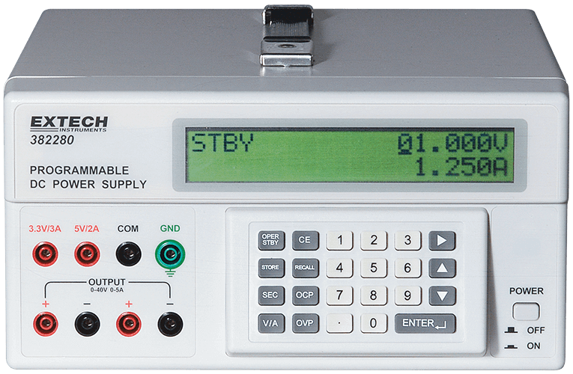

Figura 2: Sursa Extech 382280

3.2 Tehnologii software

3.2.1 Arduino IDE

Arduino IDE este un mediu de dezvoltare folosită pentru a scrie și încărca programe pe placa Arduino. Ca și capacități se pot număra următoarele:

* Este multiplatformă
* Deține un compilator de C și de C++
* Pot fi incluse numeroase librării
* Are o structură a codului ușor de înțeles și folosit

3.2.2 Limbajul C++

C++ este un limbaj de programare orientat pe obiecte, de nivel înalt dezvoltat de Bjarne Stroustrup ca și o extensie a limbajului C. Apărut pentru prima oară în 1985, C++ este unul dintre cele mai răspândite și de încredere limbaje, fiind folosit de o mare parte de dezvoltatori. În martie 2019, acesta s-a situat pe locul 4 ca și popularitate la nivel mondial.

El este un limbaj flexibil și performant, fiind folosit în diferite domenii, de la jocuri video până la telecomunicații. Poate fi folosit pe cele mai utilizate sisteme de operare(Widnows, Linux, MacOS).

3.2.3 PixyMon

Ca și funcționare, Pixy se bazează pe semnături de culoare. Poate stoca până la 7 semnături diferite și poate recunoaște sute de obiecte. Programatorul setează semnăturile obiectelor de interes. O semnătură poate fi compusă din mai multe culori, după cum se poate vedea în figura 2. În acest caz se detectează un obiect cu o semnătură compusă din 3 culori. Se poate observa interfața mediului PixyMon, compusă din bări de acțiune, imaginile date de cameră, opțiunile de setare de semnături și editare, dar și un spațiu pentru log-uri.

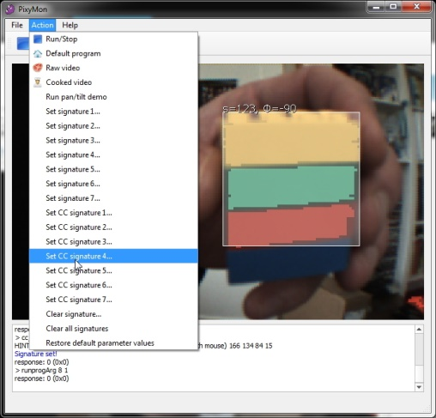

Figura 3: Detecția de obiecte cu ajutorul camerei Pixy

Cu ajutorul mediului PixyMon se pot vizualiza imaginile înregistrate de cameră în 3 moduri:

* Default Program(programul implicit de vizualizare de semnături)
* Raw video(program fără procesare;folosit pentru ajustarea parametrilor camerei, ca și focalizarea sau luminozitatea)
* Cooked video(raw video dar cu un strat de imagine procesată deasupra)

Imaginea utilă este împărțită într-o matrice de pixeli de 320 px pe 200 px, iar procesarea se face pe aceasta.

3.2.4 GitHub

GitHub este un serviciu de hosting și versionare pentru programe software. Acesta poate fi accesat atât de pe web, cât și printr-o aplicație desktop multiplatformă. Fondat în 2008, GitHub este o unealtă utilă pentru gestionarea de proiecte și este cel mai folosit sistem de hosting din lume.

Este bazat pe sistemul Git, adăugând funcționalități noi, cum ar fi vizualizarea de documente, notificări pe mail sau un sistem de gestionare a erorilor și problemelor întâmpinate.

3.2.5 LynxTerm

LynxTerm este un software realizat special, de către LynxMotion, pentru testarea funcționalităților plăcii SSC-32. Acesta se prezintă sub forma unui terminal serial și a unor bări de acțiune, de unde se pot da comenzi motoarelor. Această aplicație este utilă pentru a determina buna funcționare a motoarelor.

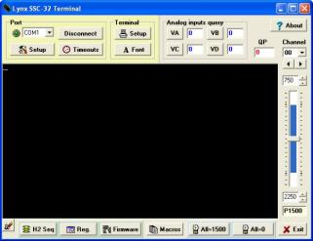

Figura : Interfață LynxTerm

4. Arhitectura sistemului

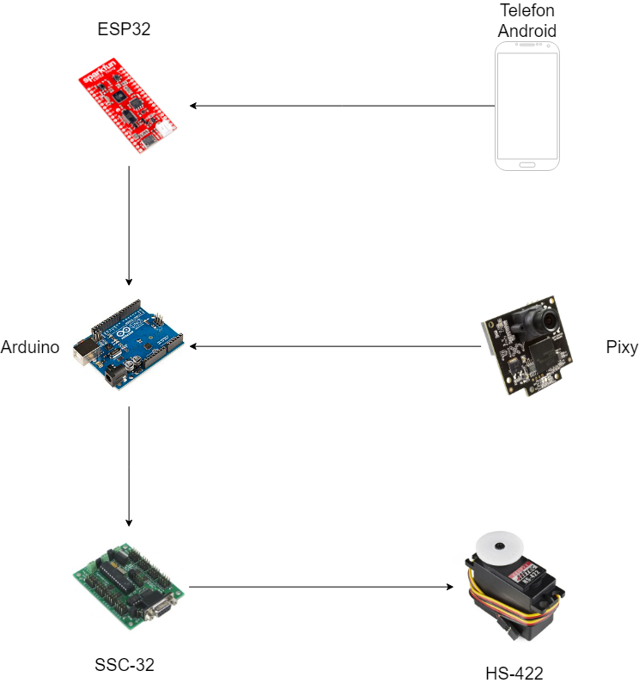

Figura 4: Arhitectura sistemului

4.1 Arhitectura hardware şi mecanică

Kitul BRAT a venit însoţit de un ghid de asamblare online. Cadrul mecanic al robotului a fost realizat prin îmbinarea pieselor prefabricate conform ghidului. Totodată, cu ajutorul acestui document am integrat motoarele şi placa SSC-32.

Am stablit şi un spaţiu de lucru pentru robot, unde să îşi desfăşoare mişcările. Arena are o formă dreptunghiulară, cu pereți pe toate părțile, având dimensiunile 84,5 cm pe 78 cm pe 4,4 cm, realizată din polistiren și de culoare verde, pentru a contrasta cu sfera de culoare portocalie. Această hotărâre vine în ajutorul camerei, facilitând detecția. Rolul pereților este de a face ca mingea să ricoșeze din ei, astfel aceasta rămânând constant în interiorul arenei.

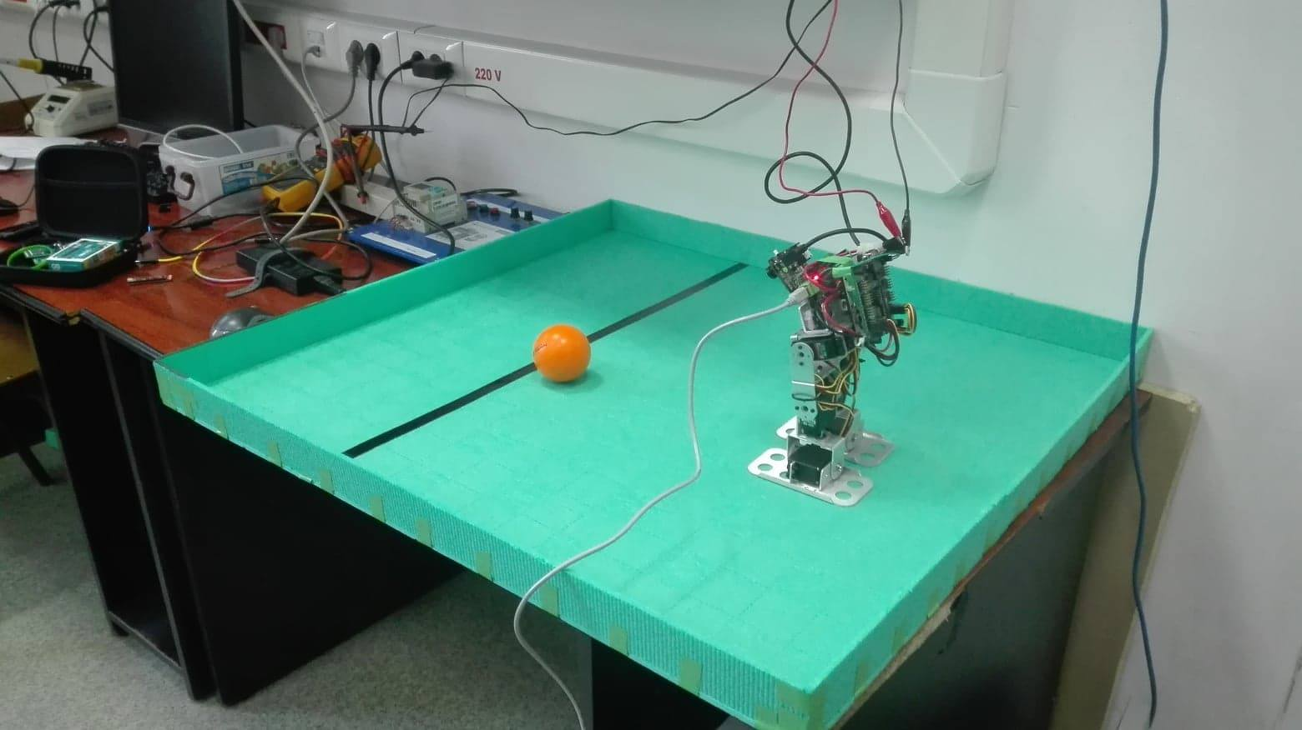

Figura 5: Spațiul de lucru

Motoarele sunt legate la pinii 0, 1, 2, 16, 17, 18 ai plăcii SSC-32 și corespund articulațiilor robotului conform listei de mai jos, considerându-se spatele robotului partea unde este fixat controllerul SSC-32.

* 16- glezna stângă
* 17- genunchiul stâng
* 18- șoldul stâng
* 0- glezna dreaptă
* 1- genunchiul drept
* 2- șoldul drept

Conexiunile dintre Arduino și SSC-32 sunt următoarele:

* GND la GND
* Tx-ul de la Arduino la Rx-ul de la SSC-32

4.2 Arhitectura software

Ca și software, am dezvoltat programe pentru următoarele componente:

* Arduino
* Esp32
* Telefon cu Android

4.2.1 Arduino

Placa Arduino este nucleul sistemului. Rolul acestui cod este de a prelua datele venite de la camera Pixy sau de la placa Esp32, de a le procesa și de a transmite o comandă plăcii SSC-32 în funcție de acestea.

Preluarea de date și prelucrarea lor se face cu ajutorul librăriei Pixy. Prin intermediul API-ului se poate determina:

* Numărul de obiecte detectate
* Coordonatele x și y ale centrului fiecărui obiect
* Lungimea și lățimea fiecărui obiect

Iar prin metoda *print* se pot transmite toate aceste informații pe portul serial.

Pentru a comanda placa SSC-32 este nevoie de a transmite datele într-un anumit format, și anume: #x Py Tz, unde:

* x este pinul atașat motorului ce se dorește a fi comandat
* y este poziția la care trebuie să ajungă membrul comandat de motorul x; 750 ≤ y ≤ 2250 și corespunde unui unghi situat între [0°,180°]
* z este timpul în care să se facă mișcarea, în milisecunde; acest câmp este opțional

Exemplu: #18 P1500 T500

Există și variații ale acestei comenzi.Se poate enumera o listă de motoare și apoi să li se aplice tuturor o poziție și o durată. Exemplu: #18,#17,#16 P1450 T1000

4.3 Funcțiile sistemului

5. Implementare

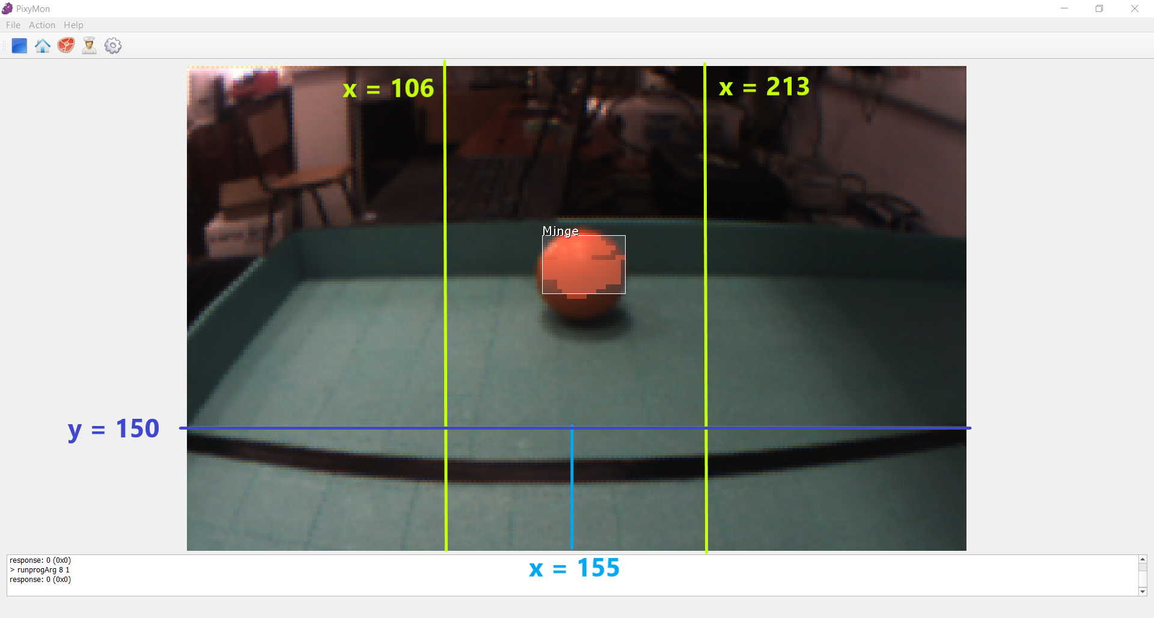

Figura 6: Împărțirea imaginii în cadrane conform algoritmului

6. Rezultate și probleme întâmpinate

Pe parcursul dezvoltării lucrării ne-am lovit de unele dificultăți, peste care am trecut cu bine, în final.Acestea sunt următoarele:

* Gestionarea cablurilor. Acestea nu erau fixate strâns, iar mișcările robotului contribuiau la deconectarea cablurilor. Totodată, ele afectau echilibrul robotului.
* Camera Pixy este sensibilă la detecția de obiecte când lumina ambientală este diferită. În unele cazuri se detectau mai multe obiecte deși doar unul era valid.
* Motoarele au diferite referințe.Teoretic, robotul trebuie să stea drept când toate motoarele sunt pe poziția 1500, dar în practică acest lucru nu se întâmpla. A trebuit să găsim pentru fiecare motor propria sa referință. Totodată, sensurile de deplasare erau diferite. Dacă pentru motorul de la șoldul stâng 2250 era poziția maximă în față, pentru motorul de la genunchiul stâng 2250 era poziția maximă în spate.
* Inițial, robotul devia drastic de la traseu și se mișca prea brusc, dezechilibrându-se, iar noi a trebuit să refacem tot algoritmul de pășit.
* La un moment dat s-a stricat laptopul pe care lucram și unde aveam toate instrumentele. A trebuit să reinstalam tot și am fost inspirați să găzduim pe Git toate lucrările pe care le-am făcut.
* A trebuit să recalculăm parametrii funcției de pas deoarece elementele de hardware ce le adăugam pe robot îi afectau echilibrul. Totodată, a trebuit să optimizăm această funcție și la schimbarea de suprafață de mers.
* Sursa nu furniza destul curent. Pe final, motoarele ajungeau să consume până la 1,9A, iar sursa noastră avea ca valoare doar 1A.
* Am încercat să utilizăm alte 2 module de Bluetooth pentru comunicarea între aplicația mobile și robot, dar am eșuat.
* Se transmiteau caractere ininteligibile de la Arduino la SSC-32 sau unele nu se transmiteau deloc.
* Placa SSC-32 a venit împreună cu un jumper ce lega pinul Rx de GND, iar acest aspect împiedica buna desfășurare a testelor deoarece robotul nu răspundea la nicio comandă.

În final, am reușit să depășim toate problemele și să livrăm un robot funcțional. Acesta reacționează conform așteptărilor.

7. Concluzii și direcții de dezvoltare

7.1 Direcții de dezvoltare

Robotul în cauză poate fi îmbunătățit și optimizat prin următoarele:

* Montarea unei baterii, care să genereze 6V de tensiune și 2A de curent, dar care să aibe și dimensiuni reduse pentru a putea fi încorporată cu ușurință în angrenajul robotului
* Implementarea de căutări de alte gen de obiecte

7.2 Concluzii

8. Bibliografie